БОУ города Омска «Средняя общеобразовательная школа №68»
Исследовательская работа на тему
«УВЛЕКАТЕЛЬНА ИГРА»
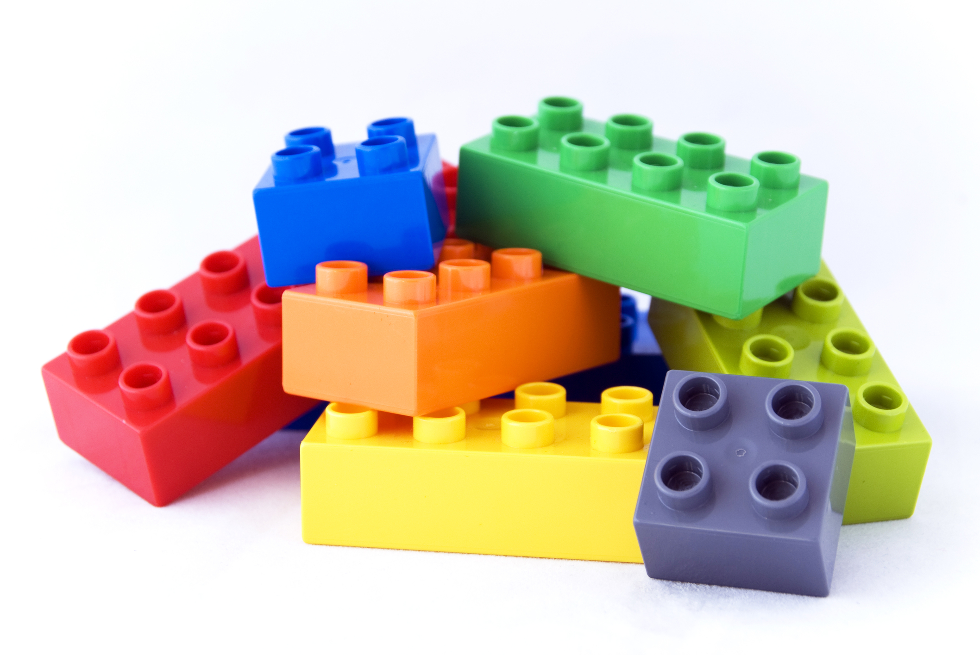
Выполнил ученик:
2 Б класса
БОУ СОШ № 68
Андросов Данила
Руководитель:
Учитель начальных классов
Бондарь Татьяна Николаевна

Омск-2017

Содержание.
1.Введение.
2.История создания LEGO.
2.Интересные факты о LEGO.
3.Секретное хранилище LEGO.
4.LEGO в книге рекордов Гиннеса.
5.Разновидности конструктора.
6.Анкетирование учащихся о конструкторе LEGO.
7.Заключение.
8.Вывод.
9.Использованная литература.

Введение.
Меня очень заинтересовал этот удивительный конструктор Lego, так как он являются одной из самых востребованных игрушек во всем мире. Мне кажется, что каждый из моих сверстников хоть раз играл с этим замечательным конструктором LEGO, который способствуют формированию творческих и интеллектуальных способностей у детей, дети с удовольствием играют и развивают свое мышление и фантазию.
Актуальность проекта:
В настоящее время актуальна проблема выбора такой игрушки для детей, которая помогала бы детям фантазировать, раскрывать свой творческий потенциал, моторику, мышление и логику.
Цель работы: определить, полезен ли конструктор LEGO для детей.
Задачи исследования:
1. Познакомиться с историей создания «LEGO».
2.Найти интересные факты о LEGO.
3. Выяснить, интересен ли конструктор «LEGO» современным детям.
Объект исследования: конструктор LEGO.
Предмет исследования: влияние «LEGO» на развитие детей.
Гипотеза: систематические, планомерные и целенаправленные занятия с конструктором LEGO способствуют формированию творческих и интеллектуальных способностей детей.
1. История создания «LEGO»
История LEGO началась в Дании в 1932 году, когда плотник Оле Кирк Кристиансен сделал для своего сына обычную деревянную игрушку.
Название LEGO произошло от слов «Leg» и «Godt», что в переводе с датского означает «увлекательная игра».
Компания Lego была основана в 1932 году. Первая команда состояла всего лишь из 7 человек.
Название «Lego» с датского языка собрано из двух слов Leg и Godt и переводится как игра и удовольствие, а с латинского переводится как «(я) собираю».
Логотип Lego, белая надпись на красном фоне, не менялся с 1973 года. И он остается самым узнаваемым логотипом игрушек на сегодня.
Первые выпускаемые игрушки Lego были деревянными.
Сейчас численность персонала компании более 8 тысяч, а их офисы находятся в 28 странах мира, среди которых Российская Федерация, Австралия, Венгрия, Польша, Мексика, Швеция.
2. Интересные факты о LEGO.
2.1. Леголенды.
В мире существует 6 прекрасных парков развлечений, которые полностью построены из кубиков Lego, и называются такие удивительные парки - Леголенды.
Первый Леголенд был построен на родине конструктора в Дании в 1968 году и является самым большим Леголендом в мире.
Для строительства этого парка понадобилось 46 миллионов кубиков разного размера.
В этом Леголенде несколько тематических зон, среди которых самые известные достопримечательности мира, аттракционы, кинотеатр, остров пиратов и замок с рыцарями и принцессами.
Леголенд – второе место по популярности, после Диснейленда, куда желают попасть дети со всех уголков земли.
Высокая стоимость конструктора Lego объясняется его качеством. Кубики Lego надежно крепятся и легко отсоединяются даже после их длительного использования, поэтому эти игрушки может использовать несколько поколений детей.
Несмотря на стоимость наборов Lego, эта игрушка пользуется огромной популярностью. Каждую секунду на планете покупают 7 наборов конструктора Lego, а во время зимних праздников это количество возрастает до 28 наборов конструктора в секунду.
Конструкторы Lego можно купить более чем в 140 странах мира. Самой большой популярностью пластмассовые кубики пользуются в Германии и США. Для США выпускается 130 новых тематических серий Lego.
Если соединить все детали Lego, покупаемые в течение года, в одну цепочку, то она 10 раз обернет нашу планету.
2.2. Секретное хранилище Lego
Существует хранилище Lego. Там содержатся экземпляры всех наборов конструктора, созданных с 1958 года.
Сейчас насчитывают порядка 4720 наборов. Эти наборы используются не только как памятная коллекция, но и как доказательство для судебных разбирательств в патентных и авторских спорах.
2.3. Lego в Книге рекордов Гиннеса.
Конструктор Lego множество раз попадал в Книгу рекордов Гиннеса.
Башня из Lego высотой 34.76 м попала в Книгу рекордов Гиннеса в 2014 году.
Любители Lego побили этот рекорд, построив из 550 тысяч кубиков башню высотой 35.05 метров.
Самая длинная железная дорога из конструктора Lego была построена в Дании. Для строительства дороги было потрачено порядка 100 тысяч элементов и 6 часов времени. Ее длина составила 4 км.
Самый большой дом на колесах из 3,3 миллионов деталей конструктора Lego создали 1000 человек в Великобритании. Конечно же, такое событие не осталось незамеченным и попало в Книгу рекордов Гиннеса.
3. Разновидности конструктора LEGO.
Все игрушки LEGO объединены в серии.
Каждый набор конструктора упакован в коробку, в которой Вы также найдете подробную инструкцию о том, как собрать LEGO.
4. Анкетирование учащихся о конструкторе «LEGO».
Я попытался выяснить, есть ли у моих одноклассников конструктор Лего, знают ли они историю создания LEGO, хотят ли учащиеся узнать о развитии конструктора Лего.
Я провёл анкетирование среди учеников 2- Б класса БОУ СОШ № 68 города Омска.
Анкета
1.У тебя есть конструктор LEGO?
2.Знаешь ли ты историю создания LEGO?
3.Хочешь узнать о развитии LEGO?
Результаты анкетирования :
1.У тебя есть конструктор LEGO-12 человек.
2.Знаешь ли ты историю создания LEGO-1 человек.
3.Хочешь узнать о развитии LEGO-25 человек.

Заключение.
Конструктор LEGO зарекомендовал себя во всём мире. Конструкторы LEGO красочные, доступные, их части взаимозаменяемы, так как они не меняли размер с середины прошлого века. LEGO побуждает работать и голову, и руки ребенка.
Работая с конструктором, можно строить модели, играть и получать от этого удовольствие. Когда придумываешь модели сам, ощущаешь себя строителем или великим конструктором. Модель можно переделывать, конструируя каждый раз новые формы.
Конструирование способствует развитию мышления, ловкости, воображения, чувства уверенности в себе.
С помощью конструктора LEGO легко и эффективно реализуются следующие задачи:
Развитие мелкой моторики;
Развитие речи;
Развитие мышления;
Развитие внимания;
Развитие воображения;
Развитие познавательного интереса.
Вывод:
В своей работе я доказал что конструктор LEGO – полезная игрушка, и я бы посоветовал всем родителям подарить его своим детям т.к конструктор LEGO способствуют формированию творческих и интеллектуальных способностей детей.
Использованная литература.
1. Литвиненко В.М. Лего мастер.
2. Лусс Т.В. Формирование навыков конструктивно – игровой деятельности у детей с помощью LEGO. - «ЛитРес», 2005г.
3. Тихонова Л.И., Селиванова Н.А. Математика в играх ЛЕГО-конструктором - М.: Владос, 2003.
4. Яковлева Е.Л. Развитие творческого потенциала личности школьника. Вопросы психологии. 1996г. №3.

